李克强出席第25次东盟与中日韩领导人会议
来源：新华社
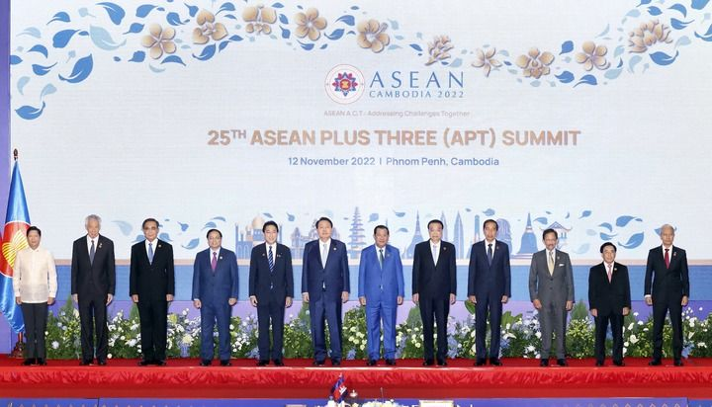
当地时间11月12日上午，国务院总理李克强在柬埔寨金边出席第25次东盟与中日韩（10+3）领导人会议。这是与会领导人集体合影。新华社记者 刘卫兵 摄
新华社金边11月12日电（记者郑明达 吴长伟）当地时间11月12日上午，国务院总理李克强在柬埔寨金边出席第25次东盟与中日韩（10+3）领导人会议。东盟国家领导人以及韩国总统尹锡悦、日本首相岸田文雄共同出席。柬埔寨首相洪森主持会议。
李克强表示，东亚地区是世界经济增长的重要引擎，10+3是东亚合作的主渠道。启动25年来，得益于本地区的总体和平与稳定，10+3合作快速发展、持续前进，不仅提振了各自国家发展，也维护了地区金融、粮食安全，有利于保障国际产业链供应链稳定畅通。当前国际地区形势复杂多变，10+3国家应继续致力于维护地区以及世界的和平稳定与发展繁荣，增进人民福祉。
李克强提出五点建议：
一是保持区域经济一体化进程。推动《区域全面经济伙伴关系协定》（RCEP）全面生效和实施，更大程度释放协定红利。中方支持尽早成立RCEP秘书机构。
二是维护产业链供应链稳定。坚持开放融通发展，推动区域产业链供应链在稳定畅通中优化升级。依托10+3中小企业服务联盟，帮助地区企业加强科技创新、数字转型能力，创造更多就业机会。
三是提升危机应对能力。中方支持10+3应急医疗物资储备中心、10+3大米紧急储备机制建设，支持提升清迈倡议多边化的有效性，不断完善区域金融安全网。
四是深化人文交流。中方愿以启动10+3移民和领事负责人磋商机制为契机，为便利人员往来提供更多政策支持。根据疫情形势变化优化防控措施，逐步增加国际航班，为东盟和日韩留学生返华复学积极提供便利。
五是助力可持续发展。中方愿同各方就全球发展倡议开展合作，牵头开展10+3转型金融研究、举办10+3清洁能源圆桌对话，不断深化低碳合作伙伴关系。持续推进东亚减贫合作倡议二期项目，助力地区减贫发展。
李克强表示，中国经济已经深度融入世界。我们将坚持对外开放的基本国策，开放的大门只会越开越大。中国愿以自身发展为世界各国带来新的机遇，也为深化10+3合作提供新的动能。
李克强指出，过去十年来，中方在10+3合作框架下共提出了130余项合作倡议或项目，在各方共同努力下基本都得以落实。10+3合作历经风雨，合作成果得来不易，值得倍加珍惜。中方愿同10+3各方一道，不断凝聚共识，深化务实合作，为东亚合作的美好未来不懈努力。
与会领导人表示，中日韩是东盟国家的主要合作伙伴。10+3是地区合作的压舱石，在推动地区经济发展、维护地区和平稳定、合作抗击疫情等方面取得重要合作成果。各方应紧密团结、深化合作，加强农业、互联互通、数字经济、金融安全、公共卫生、生态环境、人文交流、可持续发展等领域合作，共同实施好RCEP，维护产业链供应链安全稳定，促进地区经济一体化，应对全球性挑战，推动10+3合作取得更大成果，朝着东亚共同体的长远目标迈进。
会议发布了《10+3合作25周年文件集》。
肖捷出席会议。
编辑：邱世杰

